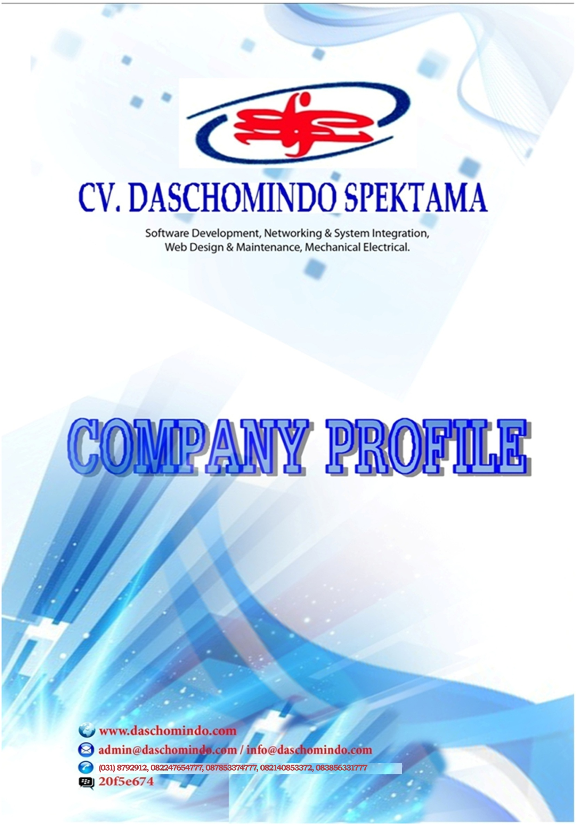

CV.Daschomindo Spektama adalah perusahaan yang bergerak dalam bidang jasa Teknologi dan Informasi serta penggunaan teknologi terapan yang meliputi pembuatan software (aplikasi) untuk computer maupun gadget, perawatan dan perbaikan peralatan computer serta peralatan yang menyertai, perbaikan dan pembuatan perangkat PLC (Programmable Logic Controller) maupun bidang microcontroller.
Berdiri pada pertengahan tahun 2001, CV. Daschomindo Spektama pada awalnya didirikan dengan tujuan sebagai media berkumpulnya para pemuda yang memiliki ketertarikan dengan dunia teknologi pada umumnya dan media tersebut diberi nama Youth Of Digital Tech.
Seiring dengan perkembangannya, perlahan tapi pasti, berdasar pada tuntutan untuk bisa lebih professional dalam bidangnya, maka pada tahun 2011 dibentuklah Daschomindo Spektama dengan berbadan hukum CV sesuai dengan Akta Notaris Joyce Sudarto, SH dengan nomor : C-487.HT.03.01 – Th.2002.
Dalam perkembangannya, CV. Daschomindo Spektama telah mampu berubah menjadi perusahaan yang berjalan secara professional dalam bidang bisnis jasa pembuatan software computer serta aplikasi gadget pada umumnya, perawatan dan perbaikan computer serta perangkat pendukungnya, dan tidak ketinggalan pula dalam bidang pembuatan dan perbaikan Programable Logic Controller (PLC) maupun bidang microcontroller.
Selain telah kokoh sebagai perusahaan yang memiliki kredibilitas yang tidak lagi diragukan kemampuannya, disisi yang lain CV.Daschomindo Spektama tetap menjalankan konsep yang diamanahkan sebagaimana awalnya yaitu ikut berperan secara aktif untuk memberikan wadah serta pelatihan dan pembelajaran kepada generasi muda pada umumnya untuk bisa menjadi figure professional dan sarat dengan daya inovasi yang konstruktif dan bertanggung jawab baik secara sosial maupun agamis.
- Misi

- Berperan aktif sebagai media pengembangan sumber daya manusia pada bidang teknologi pada khususnya dan pada kehidupan manusia dalam konteks luas pada umumnya.
- Berupaya secara maksimal untuk bisa terus menambah kemampuan personal dan perusahaan serta membuka peluang bagi sumber daya manusia lainnya untuk bisa ikut serta secara aktif dalam pengembangan diri dan kemampuan dalam bidang teknologi.

- Visi

- Turut serta dalam upaya pemberdayaan sumber daya manusia yang berkualitas, professional dan berkompeten dalam bidang teknologi informasi pada khususnya dan semua cabang teknologi pada umumnya.
- Bersinergi dan berpacu dalam konteks profesionalitas profesi
- Menjadi perusahaan Techonology yang profesional dengan penerapan manajemen yang terkonsep dan terarah serta senantiasa mengutamakan kualitas prima dalam hal pelayanan kepada konsumen

Produk yang kami tawarkan secara garis besar yaitu pembuatan custom software, perakitan serta perbaikan mesin pabrikasi dan maintenance atau perawatan terhadap peralatan computer serta system yang terkait dengan penjelasan sebagai berikut :
- Software Development
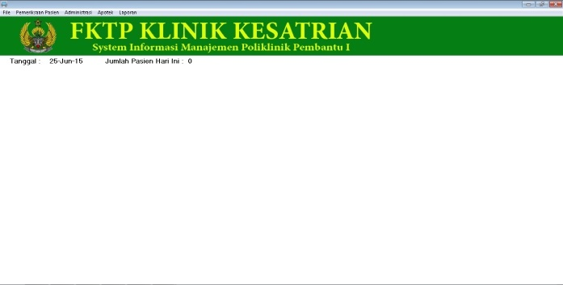
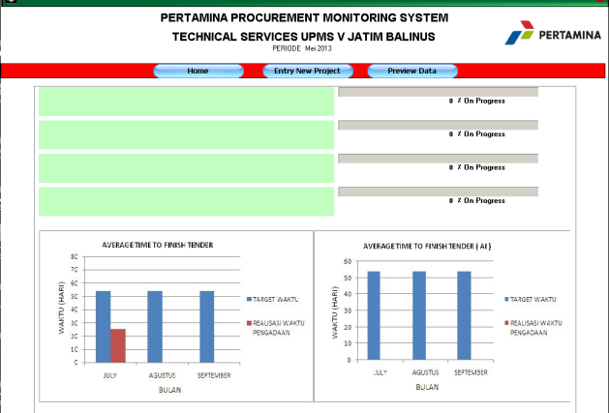

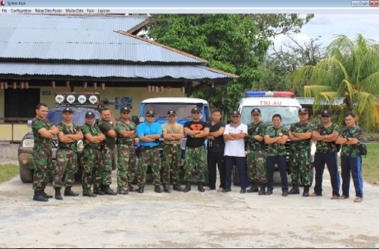
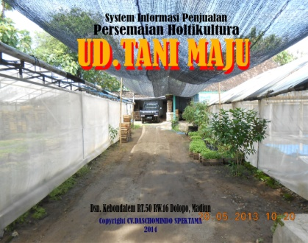

adalah penawaran yang kami hadirkan dalam wujud berupa konsep dalam pembuatan sebuah human machine interface atau software penunjang sesuai dengan keinginan maupun kebutuhan klien dengan menggunakan basis operating system dan platform pada umumnya. Durasi waktu, harga serta fasilitas atau fitur yang diinginkan adalah sesuai atau mengikuti keinginan dari klien, dengan pengertian bahwa hal-hal tersebut diatas akan diatur dalam bentuk kesepakatan bersama di kemudian hari.
Pembuatan software sistem komputer dibuat dengan tujuan utama untuk memberikan kemudahan pada konsumen baik perorangan terlebih perusahaan guna menyelesaikan dan melakukan control pada pekerjaan yang menggunakan atau berkaitan dengan system komputer. Beberapa contoh aplikasi (software) yang telah kami hadirkan sebagai media untuk mempermudah konsumen dalam melakukan pekerjaan yang terkait dengan system computer antara lain : software akuntansi perkantoran, software retail, software inventory berkaitan dengan database perusahaan, aplikasi karaoke, hotel, aplikasi pelaporan pada android,software pooling sms center berbasis web, dll.

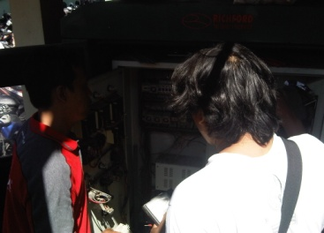
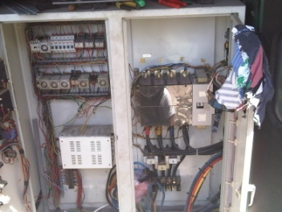
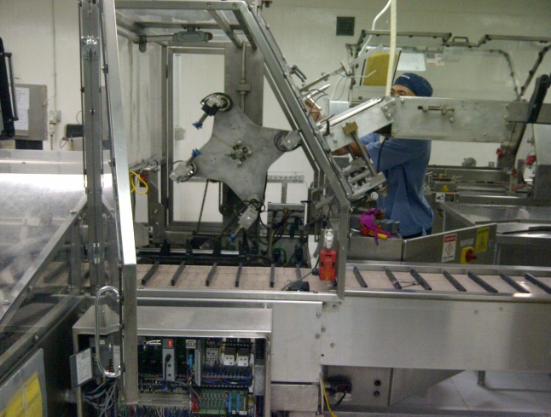
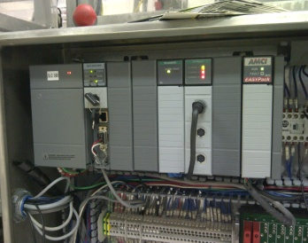
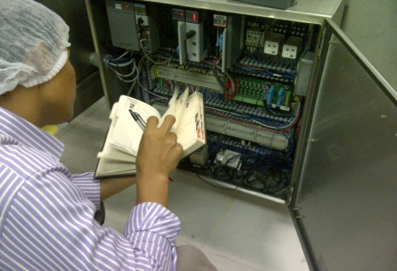
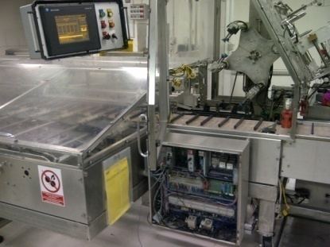
- Building, Maintenance And Repair PLC System, Genset And Mechanical Electrical System
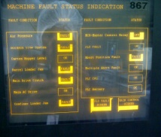
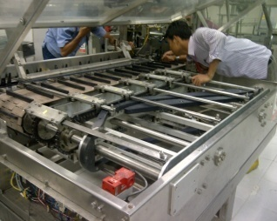
adalah bentuk kerjasama yang kami tawarkan dalam hal pembuatan maupun perbaikan segala peralatan yang terdapat pada perusahaan pabrikasi dengan menggunakan system terpadu berbasis micro controller seperti system conveyor, packaging, filling, sealer, dll serta jasa perbaikan hardware dan penyediaan spare part PLC.

- Website Design And Maintenace
Jasa pembuatan media online konsumen perorangan maupun perusahaan atau yang biasa disebut website. Media online tersebut bisa berwujud website company Profile yang menampilkan profil dari suatu lembaga atau perusahaan secara online sehingga dapat dikenal luas oleh para pengunjung melalui dunia maya. Disamping itu kami juga membuat website untuk Ticketing, Online shop Ecommerce dll.
Website yang pernah kami kerjakan antara lain:
hyundaiadipart.com, kiakaruniapart.com, usafe.co.id, pastijitu.com, mataharitour.co.id, satriatours.com, emasmurni24k.com, borneotraveling.com, bebekgorengharissa.com, huntingkuliner.com, suarajatim.com, villadamar.com, viprentcars.com, viprentcars.com, takeafood.com , mogajayatrans.com, dimasjayasentosa.com, roemahywi.com, armadina.com, theempirepalacesurabaya.com, rsausumitro.com, mobiltoyotasurabaya.comdll

- Networking And Computer System
adalah bentuk kerjasama yang kami tawarkan dalam hal penjagaan system atau peralatan yang berkaitan dengan computer yang di miliki oleh klien dengan segala perangkat yang menyertai maupun dalam kesatuan atau integritas system dengan menggunakan system kontrak berdasarkan durasi sebagai bentuk pertanggung jawaban dalam perawatan system yang berkelanjutan.

Bentuk kerjasama yang kami tawarkan disini adalah system kontrak durasi baik dalam hal target maksimum waktu pengerjaan maupun penjagaan terhadap system dalam konteks yang disepakati bersama dengan memperhatikan bentuk produk yang akan dipilih dan fitur atau fasilitas yang di inginkan oleh klien.

Keuntungan Kerjasama
Dalam setiap kerjasama yang terjalin dapat dipastikan akan adanya keuntungan baik di satu pihak maupun semua pihak yang terlibat. Dalam kerjasama yang kami tawarkan kentungan yang bisa didapatkan oleh pihak klien antara lain :
- Dengan menggunakan software aplikasi yang kami tawarkan, dapat kami pastikan klien akan lebih mudah, efisien serta efektif dalam menjalankan aktivitas kinerjanya.
- Dengan adanya kerjasama dalam hal perakitan, pembuatan maupun maintenance atau perawatan serta perbaikan terhadap Website, peralatan PLC, computer serta peralatan pendukung yang kami berikan, dapat kami pastikan akan lebih terjaganya kemampuan atau performa kinerja perangkat kerja klien. Dengan adanya dukungan dari tenaga-tenaga ahli serta profesional yang kami miliki maka bisa kami pastikan bahwa klien yang memiliki hubungan kerjasama dengan kami akan mendapatkan pelayanan yang maksimal dengan biaya yang terjangkau.

Beberapa Klien yang pernah menjadi mitra kerja kami antara lain:
- Djaya Offset & Printing – (Maintenance & Repair), Surabaya, Jawa timur
- Klinik Dr. Niken - (Software Aplikasi), Lamongan, Jawa timur
- Pembuatan Software Pembayaran BG Kita Makmur Pulsa, Surabaya, Jawa Timur
- PT. Momon Putra Steel – ( Software Aplikasi), Surabaya, Jawa timur
- Apotik Forinda Farma – (Software Aplikasi), Surabaya, Jawa timur
- Pengadaan & instalasi thiny client untuk Laboratorium Komputer MIN Doko, Kediri, Jawa timur
- Pengadaan & instalasi LAN system untuk warnet Sekar Arum Net, Kediri, Jawa timur
- Maintenance warnet Global NET, Sidoarjo, Jawa timur
- Building & Maintenance PLC System PT. Philips Seafood indonesia Lampung Plant, Sumatera
- Maintenance PLC System Pabrik Rokok Wismilak, Surabaya, Jawa timur
- Maintenance komputer PT. HASIL LASEM, Surabaya, Jawa timur
- Maintenance komputer PT. Unggul Energy, Gresik Jawa timur
- Maintenance komputer PT. Moria International, Surabaya Jawa timur
- Pembuatan Website Ticketing PT. Jaringan Tiket, Surabaya, Jawa timur
- Instalasi Mikrotik King Warnet, Surabaya, Jawa timur
- Pembuatan Software System Akuntansi Terpadu Puskrip, Surabaya, Jawa timur
- Pembuatan Aplikasi Pelaporan Fuel Retail Market berbasis android Pertamina UPMS V Jalan Jagir Sidoresmo VI, Surabaya, Jawa Timur
- Pembuatan Aplikasi Sales e-Report berbasis android Pertamina UPMS V Jalan Jagir Sidoresmo VI, Surabaya, Jawa Timur
- Pembuatan Software Kampanye Caleg Peserta Pemilu 2014
- Rumah Sakit TNI-AU Supadio Pontianak, Software Pelayanan Terpadu
- Website Rumah Sakit TNI-AU Soemitro Surabaya
- Website dan Aplikasi Hotel The Empire Palace Surabaya
- Perbaikan Mesin Cetak DVD Uniline PT.Hoindo Perdana Surabaya
- Pembantu Poliklinik I RS.DKT Kodam V Brawijaya
- Software Kasir Dan Administrasi RS.TNI-AU Supadio Pontianak
- Genset 140 Kva RSAD Brawijaya Surabaya
- Konsep Building Genset 350 Kva, Lift Passenger 10 Lantai, CCTV & Software Aplikasi Hotel Puri Lombok, Lombok, NTB
- dll

